Tabla de contenido

1. Introducción 3

2. Configuración de la máquina 4

2.1. Configurar dirección IP estática 4

3. Instalación servidor proFTPd 5

3.1. Instalación del servidor 5

3.2. Configuración del servidor 5

3.3. Configuración de usuarios 5

4. Instalación cliente FileZilla 6

5.1. Instalación del cliente 6

5.2. Conexión mediante usuario nominal 6

5.3. Conexión mediante usuario anónimo 6

5.4. Conexión mediante usuario anónimo 6

5.5. Pruebas de trasferencia de archivos 6

5. Bibliografía 7

1. Introducción
2. Configuración de la máquina
4. 1. Configurar dirección IP estática

El primer paso antes de comenzar a utilizar un equipo como servidor, en este caso de transferencia de archivos, se ha de configurar una dirección IP estática en el servidor.

Para qué, en caso de reinicio, o reléase del servidor DHCP, siempre mantenga la misma dirección y sea un recurso al que acceder siempre de la igual manera.

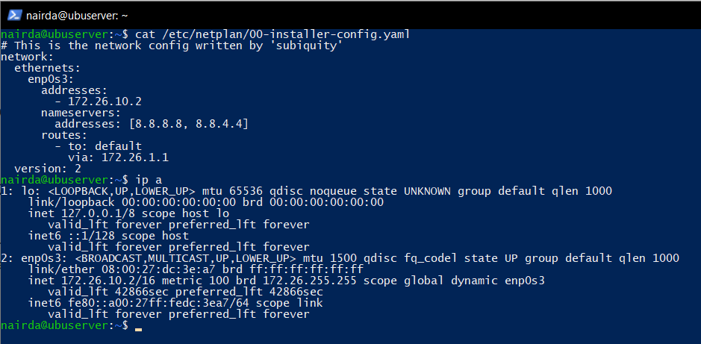

De igual forma, una buena práctica es mantener el servidor actualizado, con lo últimos parches de seguridad, pues al tratarse de un recurso en red, es susceptible a ser atacado por vulnerabilidades que se vayan encontrando sobre el sistema.

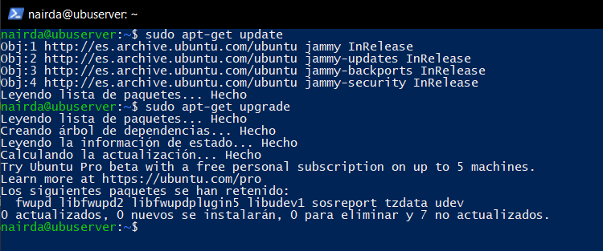

* 1. Configuración del hostname

De cara a que nuestro servidor sea accesible, no solamente desde la dirección IP, si no a través del nombre del equipo, hemos de configurar el hostname en la máquina. Para ello, utilizamos el comando “*sudo hostnamectl set-hostname* ***SRVPROFTPD***” y además, añadimos la nueva configuración del servidor en el fichero */etc/hosts*, de esta forma la configuración se realiza de manera permanente.

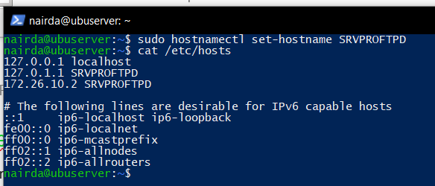

3. Instalación servidor proFTPd
4. 1. Instalación del servidor

Para instalar el sistema en nuestro servidor, hemos de ejecutar el comando “*sudo apt-get install proftpd -y*”.

Esta ejecución instala el sistema, y lo ejecuta, es decir, lo deja “corriendo” sobre la máquina.

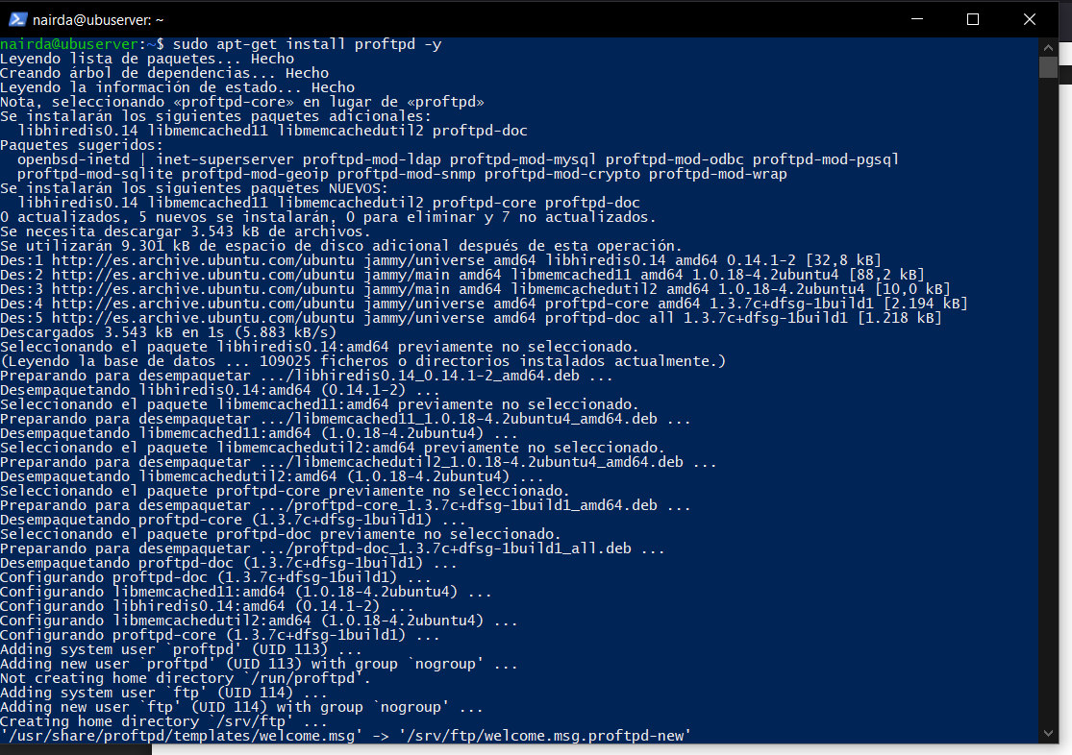

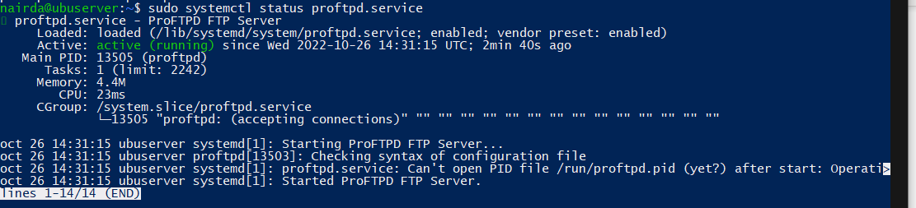

Cuando se modifique algún fichero de configuración en el servidor, se han de reiniciar los servicios de cara a que cuando se relance recoja la nueva configuración, y se apliquen los nuevos parámetros

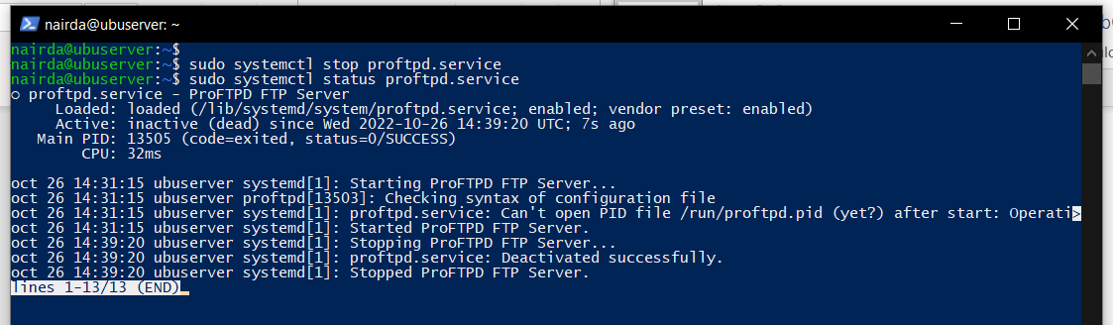

* 1. Configuración del servidor

Antes de comenzar a configurar el servidor, hemos de comprobar que el firewall del sistema esté o no funcionando. Para ello, se ejecuta el comando “*sudo ufw status*”.

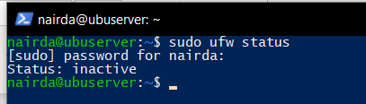

En caso de que el firewall estuviese activado, se deberían de crear las políticas necesarias para permitir la comunicación entrante en el servidor a través de los puertos TCP 20 y 21, pues son los puertos comunes de uso de FTP.

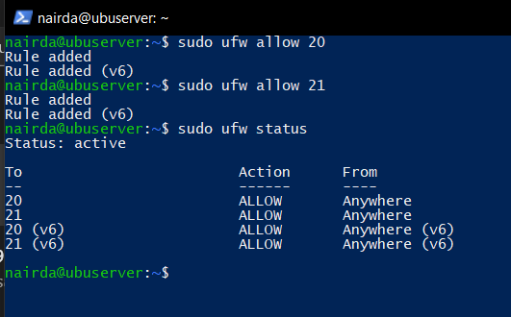

* 1. Configuración de usuarios

Antes de modificar el fichero de configuración del servidor, se realiza una copia de seguridad del fichero para que, en caso de error, se pueda restaurar desde este.

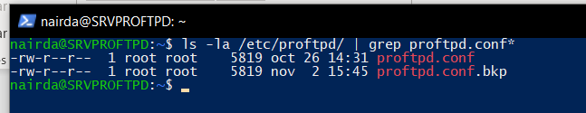

Se habilitan los parámetros necesarios para que el cuando un usuario se loguee lo haga directamente sobre su directorio de /home. Además, se habilita el acceso de usuarios anónimos al sistema.

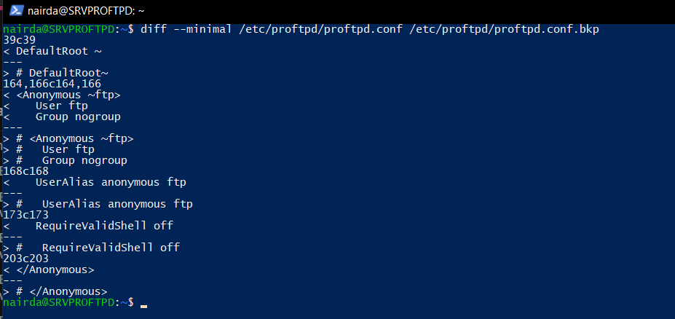

1. Instalación cliente FileZilla
3. 1. Instalación del cliente

Para realizar la comunicación a través de FTP, entre el servidor y el cliente, vamos a utilizar el conocido programa fileZilla.

Para instalar el cliente en el equipo, se ha de ejecutar el comando “***sudo apt-get install filezilla***”.

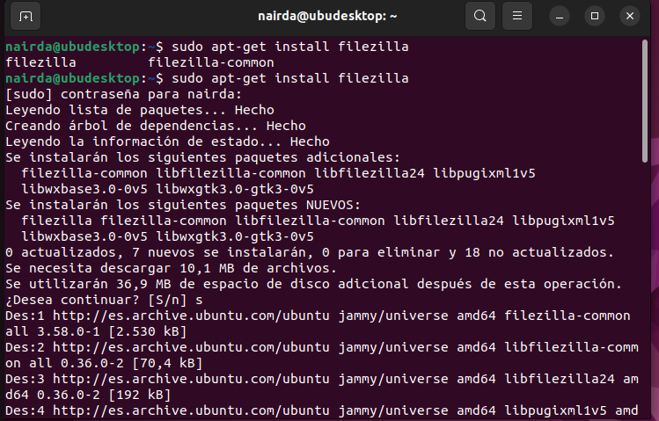

Antes de conectarnos mediante la herramienta, probamos la conexión contra el servidor a través del protocolo telnet. En este punto, el equipo debería conectarse mediante la conexión por el puerto 21, tal como se lo indicamos a través del comando “***telnet [IP_SERVIDOR] 21***”.

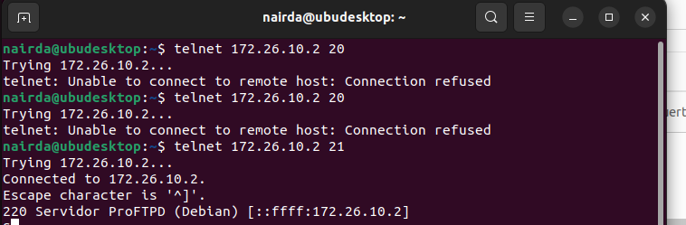

* 1. Conexión mediante usuario nominal

En este caso, podemos observar que el usuario *“nairda*” se ha conectado al servidor con sus credenciales de acceso, recuperando su directorio “*/home*”.

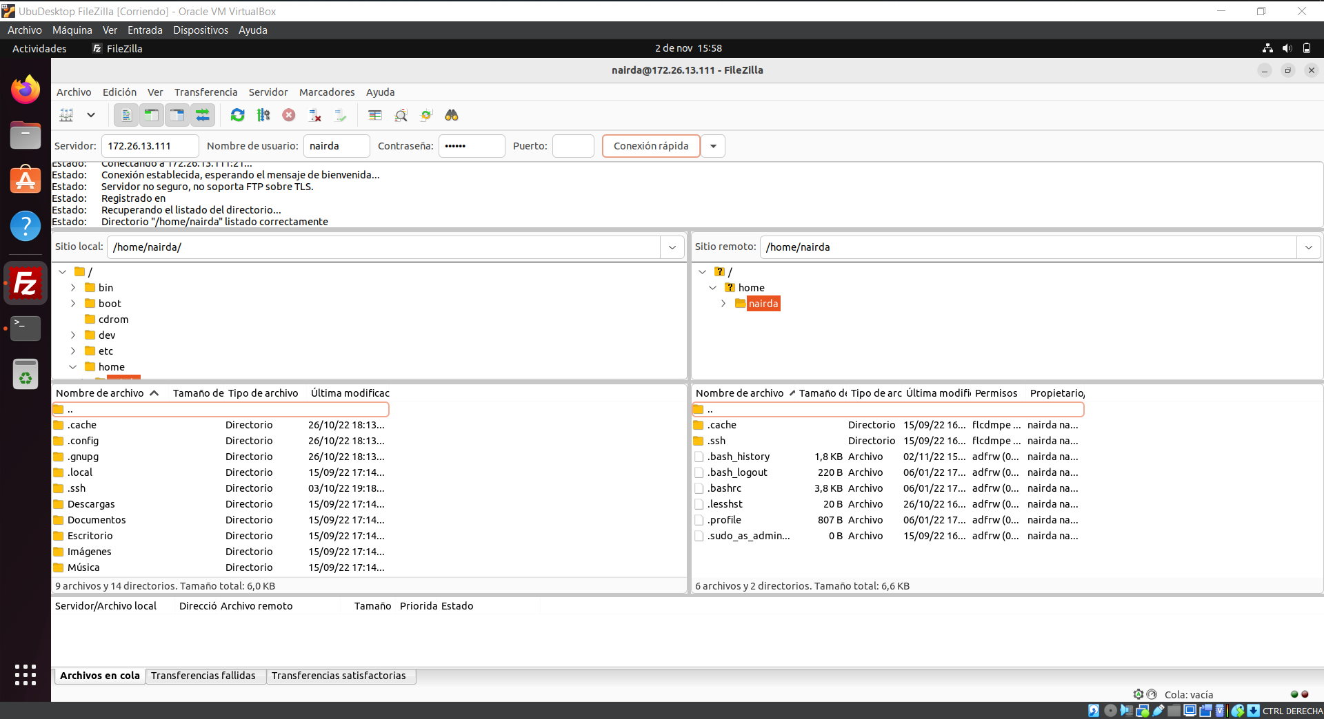

* 1. Conexión mediante usuario anónimo
  2. Conexión mediante usuario virtual
  3. Pruebas de trasferencia de archivos

Para realizar la prueba de transferencia de archivos, se ha generado un fichero de prueba, que contiene un texto aleatorio.

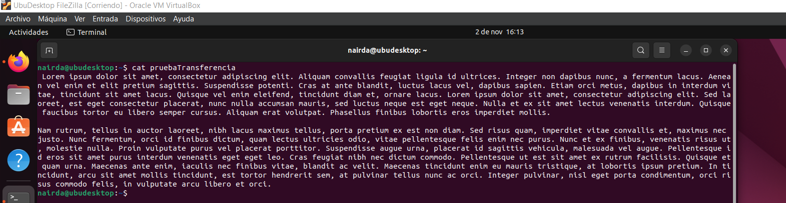

Como se puede ver en la imagen, al momento de hacer la transferencia, el archivo solo se encuentra en el equipo cliente.

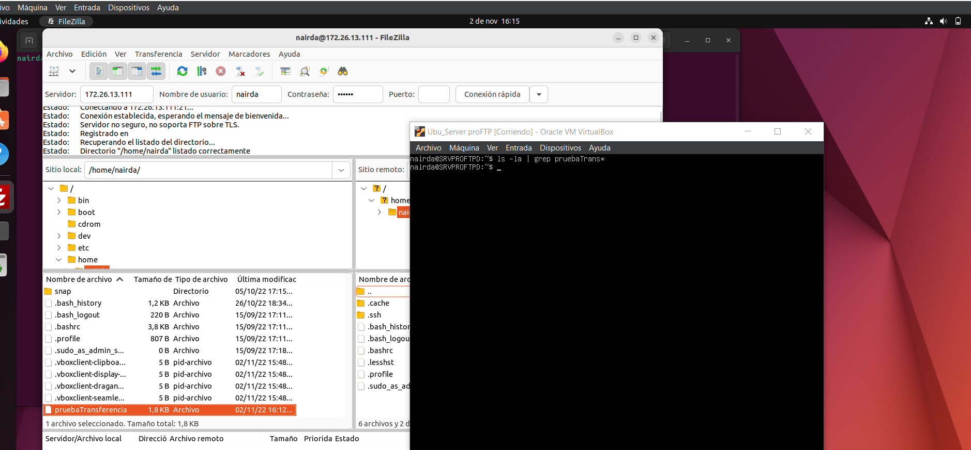

Tras realizar la transferencia, podemos ver que el fichero ya se encuentra en el servidor

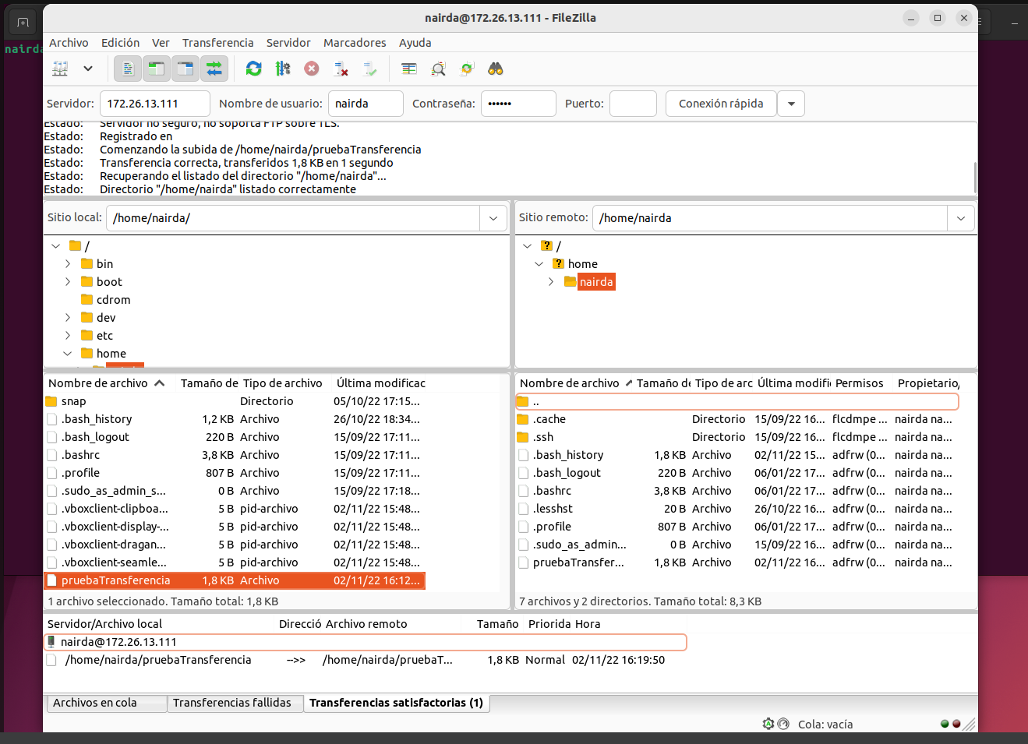

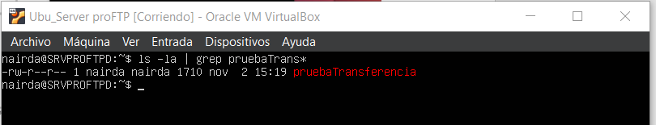

1. Bibliografía

* <https://www.linuxtechi.com/static-ip-address-on-ubuntu-server/>
* <http://www.proftpd.org/docs/howto/ConfigFile.html>
* <https://www.tecmint.com/set-hostname-permanently-in-linux/>
* <https://www.tecmint.com/install-proftpd-in-ubuntu-and-debian/>
* <https://ixnfo.com/en/configuring-proftpd-with-virtual-users-in-a-file.html>